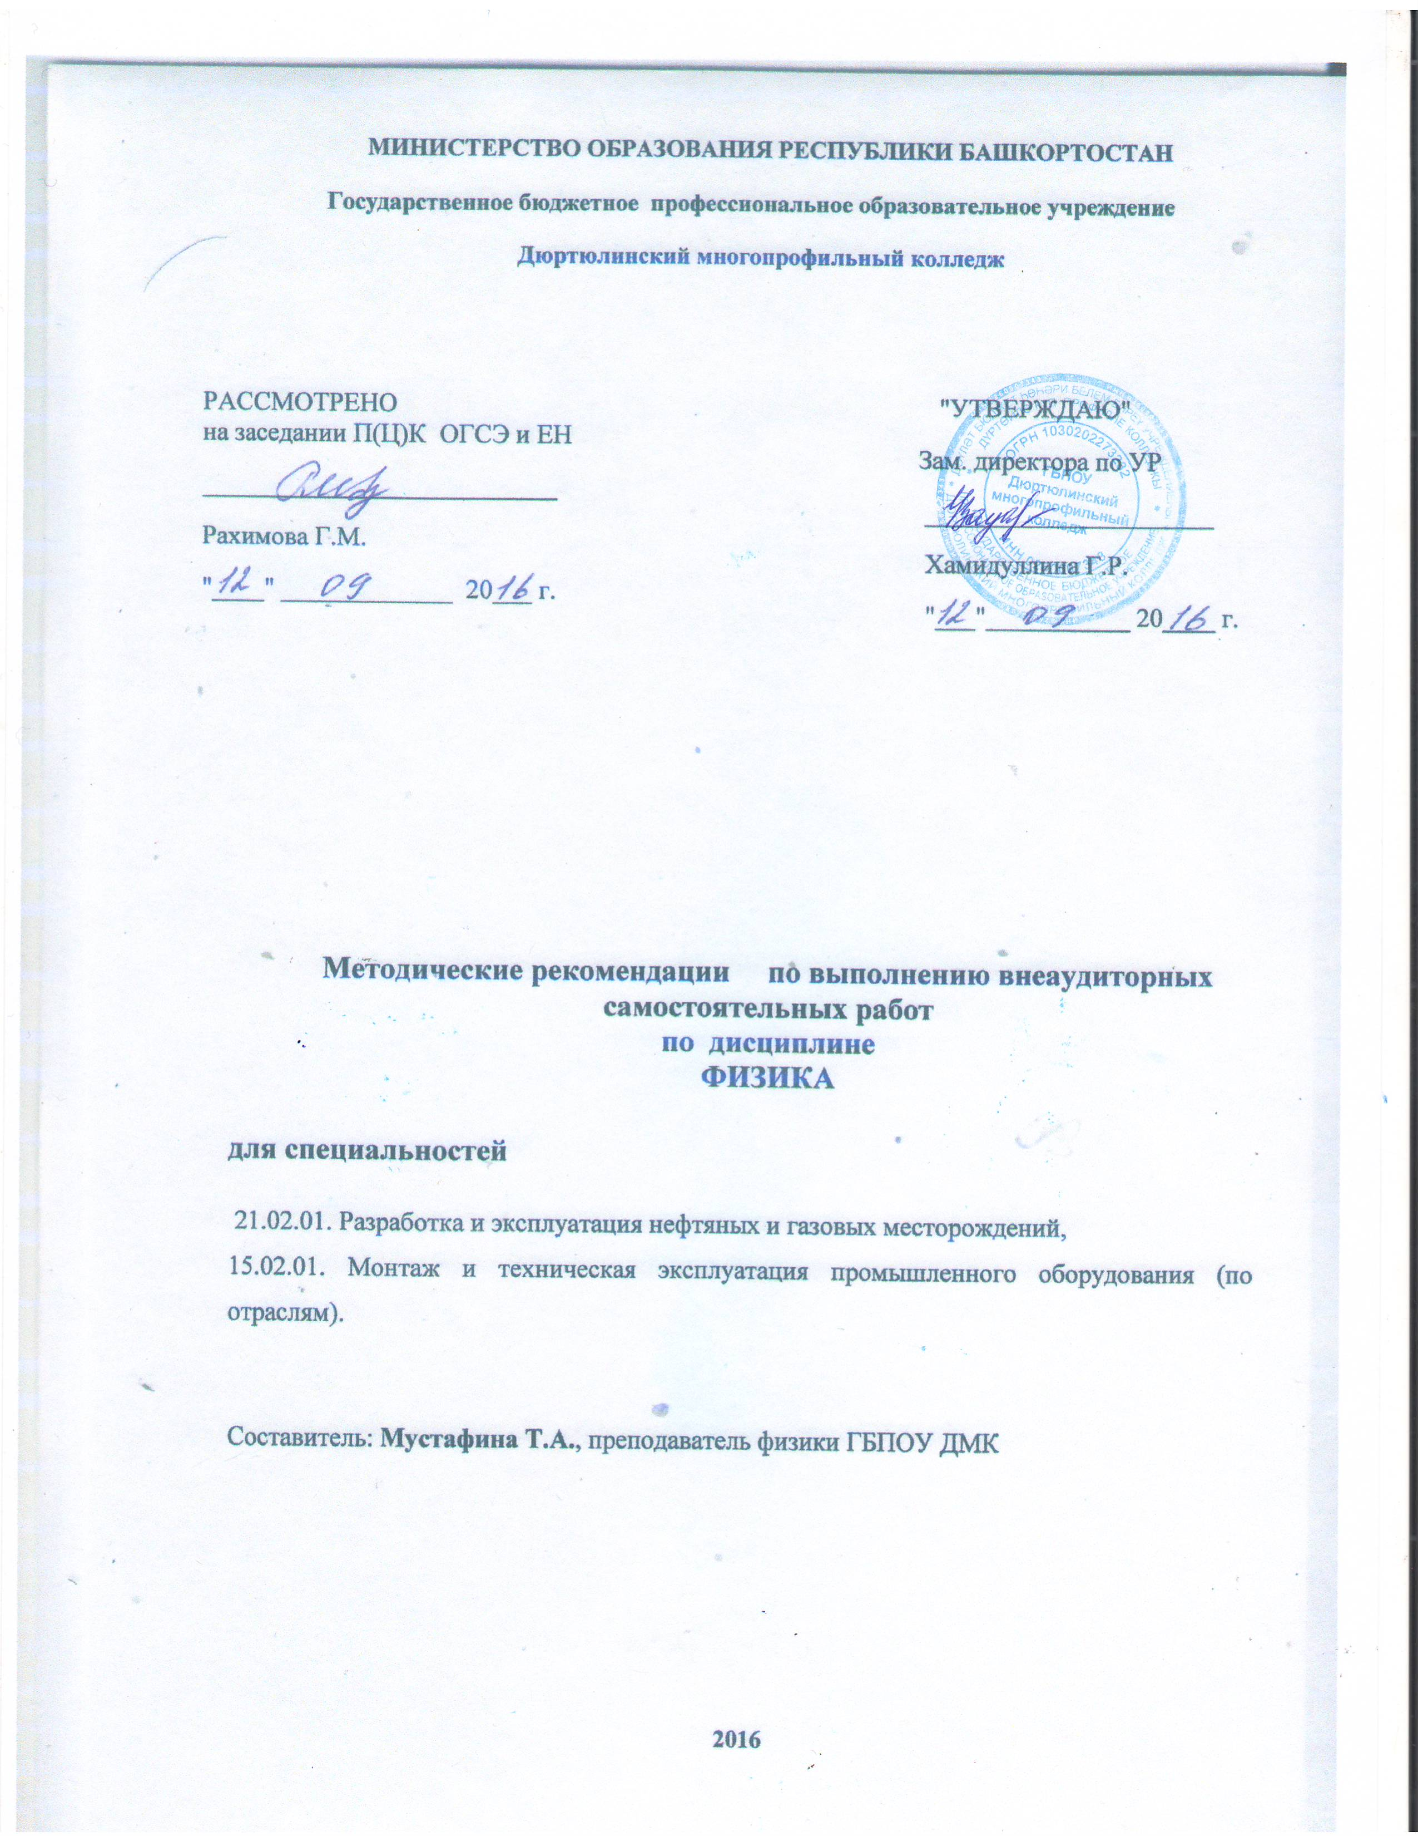

Министерство образования республики Башкортостан

государственное бюджетное профессиональное образовательное учреждение Дюртюлинский многопрофильный колледж

**Методические рекомендации по выполнению**

**лабораторных работ по дисциплине «Физика»**

для специальностей:

21.02.01. Разработка и эксплуатация нефтяных и газовых месторождений

15.02.01. Монтаж и техническая эксплуатация промышленного оборудования (по отраслям)

2018 г.

|  |  |
| --- | --- |
| Одобрено на заседании ПЦК Общеобразовательных дисциплин  Дюртюлинского многопрофильного колледжа  Председатель _______________  Рахимова Г.М.  «_____»__________________ 2018 г. | Методические указания составлены в соответствии с программой дисциплины «Физика» по специальностям 15.02.01 «Монтаж и техническая эксплуатация промышленного оборудования (по отраслям)» и 21.02.01 «Разработка и эксплуатация нефтяных и газовых месторождений»  Зам. директора по УР _______________  Хамидуллина Г.Р.  «______»_____________ 2018г. |

Составитель: Мустафина Т.А. преподаватель колледжа.

Пояснительная записка

Данные методические указания составлены для обучающихся дневного отделения по специальностям 15.02.01 «Монтаж и техническая эксплуатация промышленного оборудования (по отраслям)» в соответствии с требованиями государственного образовательного стандарта СПО, утвержденного 18 апреля 2014 года приказ № 344.

21.02.01 «Разработка и эксплуатация нефтяных и газовых месторождений» в соответствии с требованиями государственного образовательного стандарта СПО, утвержденного 12 мая 2014 года приказ № 482.

В процессе проведения физического практикума необходимо научить обучающегося творчески подходить к исследовательской работе, правильно выбирать методику эксперимента и изме­рительные приборы.

Обучающийся должен научиться понимать и применять теорию изучаемого явления.

Сознательное выполнение эксперимента, внимательность и сосредоточенность в процессе измерения, бережное отношение к приборам - необходимые условия успешного проведения опыта.

Обучающийся заранее должен ознакомиться с установкой, на которой ему предстоит выполнять лабораторную работу.

При подготовке составляется отчет, который оформляется в тетрадях для лабораторных работ, где указываются: фамилия, специальность и номер группы исполнителя, дата выполнения, номер и название лабораторной работы

При оформлении отчета необходимо записать основные теоретические сведения и формулы, изобразить прин­ципиальную схему установки. На основании общих закономерностей для каждой искомой величины *выводятся расчетная формула -* уравнение, в левой части которого стоит только искомая величина, а в правой - только измеренные и табличные величины. По ориентиро­вочным значениям измеряемых величин определяют максимальную ошибку метода и необ­ходимое число измерений каждой величины. Предварительно составляют таблицу, в которую будут заносить измеряемые величины.

Перед работой обучающийся должен познакомиться с техникой безопасности и получить *допуск* к работе. Для этого нужно ответить на не­сколько вопросов, предложенных преподавателем физики по теории и по лабораторной установке. Только получив допуск, обучающийся может приступить к выполнению работы.

Собрав схему установки, отрегулировав ее и показав при необходимости преподавателю, производят измерения, занося их результаты чернилами в лабораторную тетрадь. Если результат измерения записан неправильно или не удовлетворяет экспериментатора, измерения могут быть повторены и записаны в новую таб­лицу.

Проделав все необходимые измерения и записав в отчет данные установки, производят кон­трольные расчеты, т. е. подсчитывают одну или несколько искомых величин.

Лабораторную тетрадь с отчетом по выполнению лабораторной работы показывается преподавателю.

Если у обучающегося возникли замечания или свои соображения по данной работе, он излагает их в конце отчета и обсуждает в процессе последующей беседы с преподавателем.

В сроки, установленные учебным планом, должна быть сдана каждая работа, о чем в учетной карточке ставится соответствующая отметка.

Для самоконтроля в конце каждой работы поставлены контрольные вопросы. В качестве дополнительных заданий после некоторых лабораторных работ, для хорошо успевающих обучающихся предлагаются задачи для самостоятельного решения.

|  |  |  |
| --- | --- | --- |
|  | Содержание |  |
| 1 | Список оборудования, необходимого для выполнения лабораторных работ по физике | 5 |
| 2 | Инструкция по технике безопасности для обучающихся | 7 |
| 3 | Примерная схема отчета о проведении лабораторной работы | 9 |
| 4 | Список лабораторных работ по физике | 10 |
| 5 | Лабораторная работа 1. «Сохранение механической энергии при движении тела под действием сил тяжести и упругости» | 11 |
| 6 | Лабораторная работа 2. «Измерение влажности воздуха». | 12 |
| 7 | Лабораторная работа 3. «Определение максимального заряда и энергии накапливаемого конденсатором» | 15 |
| 8 | Лабораторная работа 4. «Изучение зависимости периода колебаний нитяного (или пружинного) маятника от длины нити (или массы груза)» | 16 |
| 9 | Лабораторная работа 5 «Определение показателя преломления стекла». | 18 |
| 10 | Литература | 20 |

Список оборудования, необходимого для выполнения лабораторных работ по физике

|  |  |  |  |
| --- | --- | --- | --- |
| № | Содержание лабораторной работы | Цель лабораторной работы | Оборудование |
| 1 | Сохранение механической энергии при движении тела под действием сил тяжести и упругости | Измерить полную энергию тела, колеблющегося на пружине, и на основании закона сохранения энергии вычислить максимальную скорость груза. | Динамометр. Линейка измерительная, штатив лабораторный, грузы массой 100г – 2 шт. |
| 2 | Измерение влажности воздуха | Познакомиться с принципом работы психрометра. Выработать практические навыки использования психрометрической таблицы | Психрометр. Стакан с водой.  Психрометрическая таблица. |
| 3 | Определение максимального заряда и энергии накапливаемого конденсатором | Измерить электроемкость конденсатора рассчитать максимальный заряд и энергию, накапливаемую конденсатором. Рассчитать электроемкость батареи конденсаторов. | триконденсатора различной емкости. |
| 4 | Изучение зависимости периода колебаний нитяного (или пружинного) маятника от длины нити (или массы груза) | Экспериментально установить зависимость периода колебаний математического маятника от его длины | Штатив, шарик на нити, секундомер, линейка |
| 5 | Измерение влажности воздуха | Измерить поверхностное натяжение воды, используя метод подъема жидкости по капиллярам. | Булавка, транспортир, лист бумаги в клетку, линейка, карандаш, стеклянная пластинка с плоскопараллельными гранями, источник света, экран со щелью. |

**Инструкция по технике безопасности для обучающихся**

1. Будьте внимательны и дисциплинированны, точно выполняйте указания преподавателя.
2. Не приступайте к выполнению лабораторной работы без разрешения преподавателя.
3. Размещайте приборы, материалы, оборудование на своем рабочем месте таким образом, чтобы исключить их падение или опрокидывание.
4. Перед выполнением лабораторной работы нужно внимательно изучить ее содержание и ход выполнения.
5. Для предотвращения падения при проведении опытов стеклянные сосуды (пробирки, колбы) осторожно закрепляйте в лапке штатива.
6. При проведении опытов не допускайте предельных нагрузок измерительных приборов. При работе с приборами из стекла соблюдайте особую осторожность. Не вынимайте термометры из пробирок с затвердевшим веществом.
7. Следите за исправностью всех креплений в приборах и приспособлениях. Не прикасайтесь и не наклоняйтесь (особенно с неубранными волосами) к вращающимся частям машин.
8. При сборке экспериментальных установок используйте провода (с наконечниками и предохранительными чехлами) с прочной изоляцией.
9. При сборке электрической цепи избегайте пересечения проводов, не пользуйтесь проводниками с изношенной изоляцией и выключателями открытого типа.
10. Источники тока к электрической цепи подключайте в последнюю очередь. Собранную цепь включайте только после проверки и с разрешения преподавателя. Наличие напряжения в цепи разрешается проверять только приборами или указателем напряжения.
11. Не прикасайтесь к находящимся под напряжением элементам цепей, лишенных изоляции. Не производите пересоединений проводов в цепях и смену предохранителей до отключения источника электропитания.
12. Следите за тем, чтобы во время работы случайно не коснуться вращающихся частей электрических машин. Не производите пересоединений в цепях машин до полной остановки якоря или ротора машины.
13. Не прикасайтесь к корпусам стационарного электрооборудования, к зажимам отключенных конденсаторов.
14. Пользуйтесь инструментами с изолирующими ручками.
15. По окончании работы отключите источник питания, после чего разберите электрическую цепь.
16. Не оставляйте рабочего места без разрешения преподавателя.
17. Обнаружив неисправность в электрических устройствах, находящихся под напряжением, немедленно отключите источник электропитания и сообщите об этом преподавателю.
18. Для присоединения потребителей к сети пользуйтесь штепсельными соединениями.
19. При ремонте и работе электроприборов пользуйтесь розетками, гнездами, зажимами, выключателями с не выступающими контактными поверхностями.

**Примерная схема отчета о проведении   
лабораторной работы**

После выполнения каждой лабораторной работы обучающийся

пред­ставляет отчет, выполненный в лабораторных тетрадях по следующей схеме:

1. Фамилия, имя и отчество обучающегося, шифр группы, название колледжа должны быть указаны на обложке лабораторной тетради
2. Дата выполнения работы. Подгруппа (1-я или 2-я).
3. Номер и название лабораторной работы.
4. Цель выполнения работы.
5. Оборудование (перечислить приборы, принадлежности, мате­риалы).
6. Теоретическое определение (формулировка) искомой величины или исследуемой зависимости, расчетная формула.
7. Схема или зарисовка установки.
8. Порядок выполнения работы.
9. Таблица и график.
10. Обработка результатов измерений.
11. Выводы; ответы на контрольные вопросы.
12. Задачи для самостоятельного решения (для хорошо успевающих студентов)

**Примечания:**

1. Описание лабораторной работы, приведенное в руководстве, должно служить схемой, канвой, по которой составляет­ся отчет.
2. Обучающиеся пишут отчеты по лабораторным работам или в осо­бых тетрадях, или на двойных листочках тетрадного формата. Бу­мага применяется только в клетку:
3. На первой странице (титульная сторона двойного листа) выписываются ответы на пп. 1, 2, 3 отчета. На второй и третьей страницах выписываются ответы на пп. 4—12.
4. Пункт 4 может быть опущен, если цель проведения работы понятна из названия работы. Ответы на п. 6 даются в том случае, если окончательное оформление работы производится обучающимися дома. Зарисовку или схему установки (п. 7) и график (п. 9) целесообразно выполнять на отдельных листочках миллиметровой бумаги размером 20×15 *см* и вкладывать или вклеивать их в отчет.

**Список лабораторных работ по физике**

|  |  |  |  |
| --- | --- | --- | --- |
| № | Тема лабораторных работ | Тема по РП | Литература и § по учебнику |
| 1 | **«**Сохранение механической энергии при движении тела под действием сил тяжести и упругости». | Силы в механике | Глава 2  § 2.10  Дмитриева В. Ф. Физика для профессий и специальностей технического профиля: учебник для образовательных учреждений сред. проф. образования. — М., 2014. |
| 2 | **«**Измерение влажности воздуха». | Основы МКТ | Гл 4§ 4.1-4.10 |
| 3 | «Определение максимального заряда и энергии накапливаемого конденсатором». | Конденсаторы. Энергия заряженного конденсатора | Гл. 5 § 9.8-9.12 |
| 4 | **«**Изучение зависимости периода колебаний нитяного (или пружинного) маятника от длины нити (или массы груза)». | Механические колебания и волны | Электронный учебник Дмитриева В. Ф. Физика для профессий и специальностей технического профиля: учебник для образовательных учреждений сред. проф. образования. — М., 2015. |
| 5 | **«**Определение показателя преломления стекла». | Законы отражения и преломления света | Глава 18 § 18.2 |

**Лабораторная работа 1.**

**Сохранение механической энергии при движении тела под действием сил тяжести и упругости**

**Цель**: Рассмотреть закон сохранения механической энергии на примере движения тела под действием силы тяжести и силы упругости. Выработать навыки решения задач на применение закона сохранения механической энергии.

**Оборудование:** резиновый шнур, измерительная линейка, груз массой 100г

**Ход работы**

1. Измерьте длину резинового шнура **Х0**.
2. Подвести груз к резиновому шнуру и измерьте его длину после растяжения **Х**
3. Вычислите деформацию (удлинение) резинового шнура **ΔХ=Х-Х0**
4. На основании закона Гука вычислите жесткость резинового шнура **к=mɡ/ ΔХ**
5. Оттяните груз вертикально вниз, например на А= 5 см от положения равновесия, и отпустите. При колебаниях пронаблюдайте периодические изменения скорости и взаимные превращения потенциальной и кинетической энергии.
6. Вычислите максимальную скорость груза при колебаниях резинового шнура.
7. Вычисления запишите в тетрадь и заполните таблицу.

|  |  |  |  |  |  |  |
| --- | --- | --- | --- | --- | --- | --- |
| **Х0**,м | **Х,м** | **ΔХ,м** | **m, кг** | К, Н/м | А,м | ʋмах,м/с |
|  |  |  |  |  |  |  |
|  |  |
|  |  |

1. Сделайте вывод.

**Примечание:** Теоретическое обоснование вывода формулы для определения максимальной скорости груза, при его колебаниях на резиновом шнуре выведите самостоятельно.

**Контрольные вопросы**

1. Сформулируйте определение кинетической энергии и приведите формулу для ее определения.
2. Объясните связь работы и изменения кинетической энергии тела.
3. Сформулируйте определения: потенциальные силы, потенциальная энергия.
4. Объясните связь между работой потенциальных сил и потенциальной энергией.
5. Запишите формулы потенциальной энергии силы тяжести и упругих сил, объясните их физический смысл
6. Сформулируйте закон сохранения механической энергии, приведите пример его применения.

**Задачи для самостоятельного решения**

1. Тело брошено вертикально вверх со скоростью 20 м/с. На какой высоте его кинетическая энергия будет равна потенциальной?
2. Тело брошено со скоростью 15 м/с под углом к горизонту. Опре­делите его скорость на высоте 1О м.
3. Камень брошен под углом к горизонту со скоростью 10 м/с. Пренебрегая сопротивлением воздуха, определить, на какой вы­соте скорость камня уменьшится вдвое.

**Лабораторная работа № 2**

##### Определение влажности воздуха

### Цель: Познакомиться с принципом работы психрометра. Выработать практические навыки использования психрометрической таблицы

### Оборудование

1. Психрометр.
2. Стакан с водой.
3. Психрометрическая таблица.

###### Краткая теория:

В атмосфере Земли всегда содержатся водяные пары. Их содержание в воздухе характеризуется абсолютной и относительной влажностью.

Абсолютная влажность () определяется массой водяного пара, содержащегося в 1 м3 воздуха, т.е. плотностью водяного пара.

Абсолютную влажность можно определить по температуре точки росы -температуре, при которой пар, находящийся в воздухе, становится насыщенным. Температуру точки росы определяют с помощью гигрометра, а затем по таблице «Давление насыщающих паров и их плотность при различных температурах» находят соответствующую температуре точки росы плотность. Найденная плотность и есть абсолютная влажность окружающего воздуха.

Относительная влажность В показывает, сколько процентов составляет

абсолютная влажность от плотности  водяного пара, насыщающего воздух при данной температуре:

.

### Порядок выполнения работы

1. Налить воды в сосуд под влажным термометром и выждать, когда прекратится понижение температуры влажного термометра.
2. Измерить температуру воздуха по сухому термометру и точку росы по влажному термометру.
3. Пользуясь психрометрической таблицей вычислить относительную влажность в классной комнате и по точке определить абсолютную влажность воздуха.
4. Сделайте вывод о проделанной работе

### Решить количественные задачи

1. Сухой термометр психрометра показывает 25° С, влажный 14°С. Найти относительную и абсолютную влажность воздуха.
2. Абсолютная влажность воздуха 6,0⋅10-3 *кг/м3.* Найти относительную влажность воздуха при температуре 28°С.
3. Относительная влажность воздуха 80%, термометра t=17°C. Найти абсолютную влажность воздуха.
4. При температуре 20° С относительная влажность 68%. Появляется ли роса при понижении температуры до 16°С?

### Решить качественные задачи

1. Как изменяется абсолютная и относительная влажность воздуха при его нагревании?
2. В какое время суток летом больше относительная влажность воздуха при одной и той же абсолютной влажности?
3. Одинаково ли давление водяных паров в закупоренном сосуде с водой и в атмосфере во время тумана, если температура воздуха одинакова?
4. Когда зимой скорее сохнет белье: в мороз или в оттепель? Почему?
5. Почему сильная жара труднее переносится в болотистых местах нем в сухих?
6. Почему в холодных помещениях бывает сыро?
7. 3а высоко летящим самолетом образуется *след.* Почему?

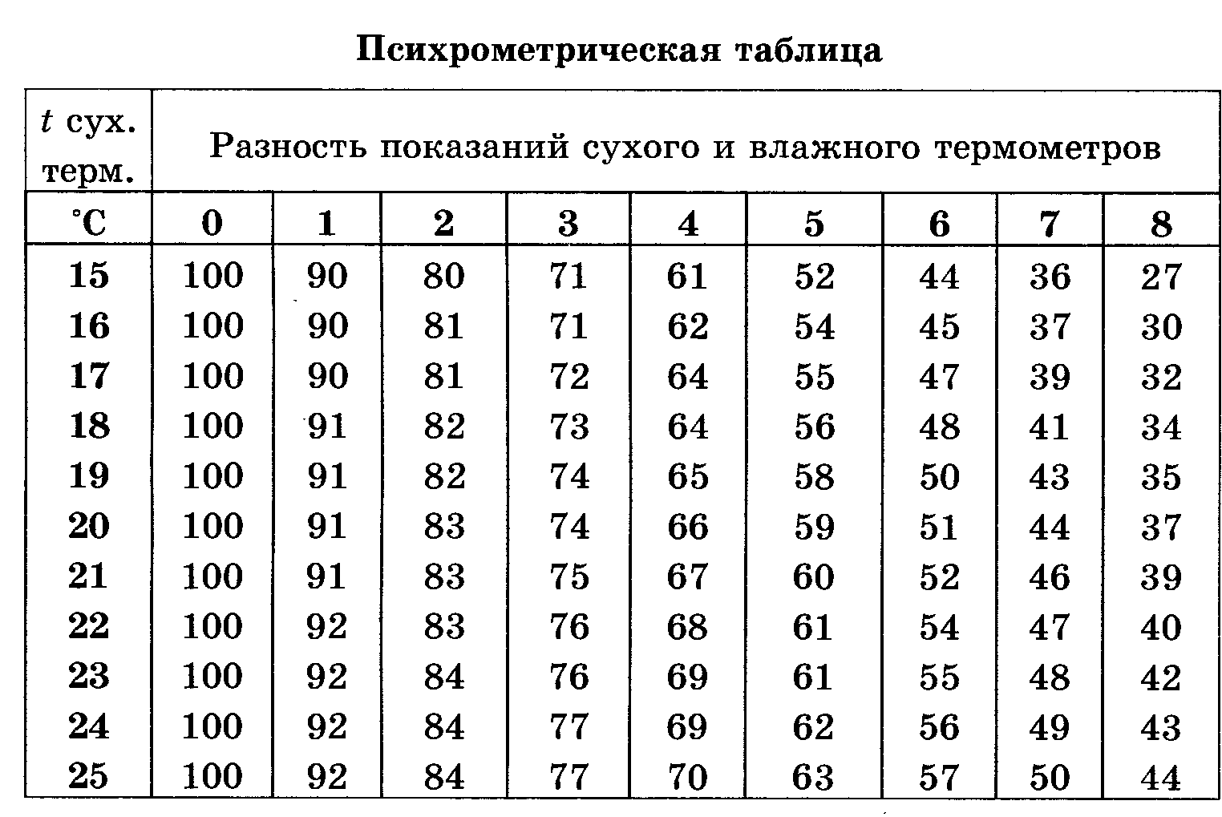

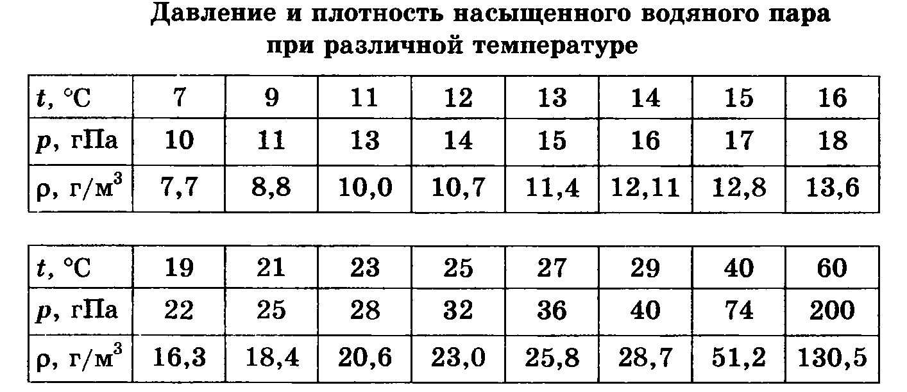

**Контрольные вопросы**

1. Дайте определение понятиям: испарение и конденсация.
2. Перечислите условия, от которых зависят процессы испарения и конденсации.
3. Объясните процесс кипения жидкости на основе молекулярно- кинетической теории.
4. Объясните, как температура кипения жидкости зависит от атмосферного давления, приведите примеры, демонстрирующие эту зависимость.
5. Объясните, почему температура кипения жидкости остается постоянной в процессе кипения?
6. Сформулируйте понятие насыщенного и ненасыщенного пара.
7. Перечислите свойства насыщенного пара.
8. Дайте определение абсолютной влажности воздуха.
9. Сформулируйте определения относительной влажности воздуха и запишите формулу для ее определения.
10. Объясните принцип работы психрометра.

**Лабораторная работа 3.**

**Определение максимального заряда и энергии накапливаемого**

**конденсатором**

**Цель:** Рассчитать максимальный заряд и энергию, накапливаемую конденсатором. Рассчитать электроемкость батареи конденсаторов.

**Оборудование:** триконденсатора различной емкости.

**Краткая теория**

Важнейшей характеристикой любого конденсатора является его электрическая емкость С - физическая величина, равная отношению заряда Q конденсатора к разности потенциалов U между его обкладками:

С=Q/U (1). Выражается С в СИ в фарадах (Ф).

**Порядок выполнения работы**

1. Снять паспортные данные трех данных конденсаторов и паспортные данные занести в таблицу.

2. Рассчитать максимальный заряд и энергию, накапливаемую каждым конденсатором.

3. Рассчитать электроемкость батареи конденсаторов, собранных по рисунку. Результаты измерений занести в таблицу измерений.

**Контрольные вопросы**

1. Какие конденсаторы вы знаете, для чего они применяются?

2. Как рассчитать емкость батареи конденсаторов соединенных:

а) последовательно, б) параллельно, в) смешанно?

3. От чего и как зависит емкость простейшего конденсатора? Запишите формулу этой емкости.

4. Как надо соединить конденсаторы, если необходимо получить большую электроемкость? Меньшую электроемкость?

**Задачи для самостоятельного решения**

1.Имеются два конденсатора электроемкостью 1 мкФ и 2 мкФ. Какова электроемкость последовательно и параллельно соединенных конденсаторов?

2. Расстояние между пластинами квадратного конденсатора со стороной 10 см равно 1 мм. Какова разность потенциалов между пластинами, если заряд конденсатора равна 1 нКл?

**Лабораторная работа 4.**

**Изучение зависимости периода колебаний нитяного маятника от длины нити**

**Цель:** Экспериментально установить зависимость периода колебаний математического маятника от его длины

**Оборудование:** шарик на нити, секундомер, линейка.

**Краткая теория**

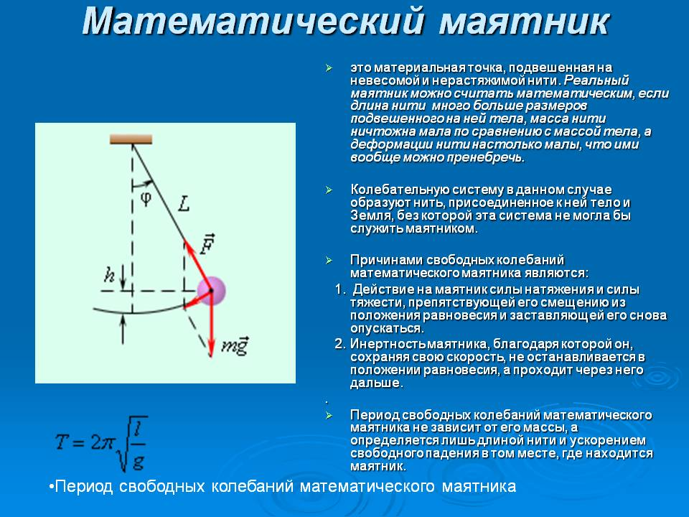 **Математический маятник** —  представляет собой [механическую систему](http://ru.wikipedia.org/wiki/%D0%9C%D0%B5%D1%85%D0%B0%D0%BD%D0%B8%D0%BA%D0%B0#.D0.BC.D0.B5.D1.85.D0.B0.D0.BD.D0.B8.D1.87.D0.B5.D1.81.D0.BA.D0.B0.D1.8F_.D1.81.D0.B8.D1.81.D1.82.D0.B5.D0.BC.D0.B0), состоящую из [материальной точки](http://ru.wikipedia.org/wiki/%D0%9C%D0%B0%D1%82%D0%B5%D1%80%D0%B8%D0%B0%D0%BB%D1%8C%D0%BD%D0%B0%D1%8F_%D1%82%D0%BE%D1%87%D0%BA%D0%B0), находящейся на [невесомой](http://ru.wikipedia.org/w/index.php?title=%D0%9D%D0%B5%D0%B2%D0%B5%D1%81%D0%BE%D0%BC%D0%B0%D1%8F_%D0%BD%D0%B8%D1%82%D1%8C&action=edit&redlink=1) [нерастяжимой](http://ru.wikipedia.org/w/index.php?title=%D0%9D%D0%B5%D1%80%D0%B0%D1%81%D1%82%D1%8F%D0%B6%D0%B8%D0%BC%D0%B0%D1%8F_%D0%BD%D0%B8%D1%82%D1%8C&action=edit&redlink=1) нити или на невесомом [стержне](http://ru.wikipedia.org/wiki/%D0%91%D1%80%D1%83%D1%81_(%D0%BC%D0%B5%D1%85%D0%B0%D0%BD%D0%B8%D0%BA%D0%B0)) в однородном поле сил [тяготения](http://ru.wikipedia.org/wiki/%D0%93%D1%80%D0%B0%D0%B2%D0%B8%D1%82%D0%B0%D1%86%D0%B8%D1%8F).  [Период](http://ru.wikipedia.org/wiki/%D0%9F%D0%B5%D1%80%D0%B8%D0%BE%D0%B4_%D0%BA%D0%BE%D0%BB%D0%B5%D0%B1%D0%B0%D0%BD%D0%B8%D0%B9) малых собственных [колебаний](http://ru.wikipedia.org/wiki/%D0%9A%D0%BE%D0%BB%D0%B5%D0%B1%D0%B0%D0%BD%D0%B8%D1%8F) математического маятника длины *L* неподвижно подвешенного в однородном поле тяжести с [ускорением свободного падения](http://ru.wikipedia.org/wiki/%D0%A3%D1%81%D0%BA%D0%BE%D1%80%D0%B5%D0%BD%D0%B8%D0%B5_%D1%81%D0%B2%D0%BE%D0%B1%D0%BE%D0%B4%D0%BD%D0%BE%D0%B3%D0%BE_%D0%BF%D0%B0%D0%B4%D0%B5%D0%BD%D0%B8%D1%8F) *g* равен

T = 2\pi \sqrt{L \over g}

и не зависит от [амплитуды](http://ru.wikipedia.org/wiki/%D0%90%D0%BC%D0%BF%D0%BB%D0%B8%D1%82%D1%83%D0%B4%D0%B0) колебаний и [массы](http://ru.wikipedia.org/wiki/%D0%9C%D0%B0%D1%81%D1%81%D0%B0) маятника.

**Порядок выполнения работы**

1. Измерьте длину нити
2. Приведите маятник в колебание
3. Измерьте число колебаний в 1 минуту
4. Найдите период колебаний маятника



6. Измените длину нити маятника и повторите опыт еще 3 раза.

7. Полученные данные занесите в таблицу

|  |  |  |  |
| --- | --- | --- | --- |
| № опыта | Длина нити | Число колебаний | Период  колебаний |
| 1 |  |  |  |
| 2 |  |  |  |
| 3 |  |  |  |
| 4 |  |  |  |

8. Сделайте вывод: как изменяется период колебаний маятника при изменении длины нити?

**Контрольные вопросы**

1. Дайте определение понятиям: механические колебания и волны, гармонические колебания, свободные и вынужденные колебания, резонанс математический и пружинный маятники.
2. Опишите процесс колебаний математического и пружинного маятников
3. Приведите формулы для определения периода колебаний математического и пружинного маятников, формулу для определения длины волны и объясните их физический смысл.
4. Сформулируйте понятие звук и перечислите его свойства и характеристики.
5. Объясните, как меняется длина волны, скорость и частота звука при переходе из одной среды в другую.
6. Приведите примеры применения ультразвука.

**Задачи для самостоятельного решения**

1. Какова длина математического маятника, если период его коле­бания равен 2 с?
2. Найти массу груза, который на пружине жесткостью 250 Н/м делает 20 колебаний за 16 с.
3. Пружина под действием прикрепленного к ней груза массой 5 кг совершает 45 колебаний в минуту. Найти коэффициент же­сткости пружины.
4. Ускорение свободного падения на поверхности Луны равно 1,6 м/с2. Какой длины должен быть математический маятник, чтобы его период колебания на Луне был равен 4,9 с?
5. Математический маятник длиной 99,5 см за одну минуту со­вершал 30 полных колебаний. Определить период колебания маятника и ускорение свободного падения в том месте, где на­ходится маятник.

**Лабораторная работа 5.**

**Определение показателя преломления стекла**

**Цель:**Экспериментально определить относительный показатель преломления стекла.

**Оборудование:**Булавка, транспортир, лист бумаги в клетку, линейка, карандаш, стеклянная пластинка с плоскопараллельными гранями, источник света, экран со щелью.

### Краткая теория:

Показатель преломления n стекла относительно воздуха определяется по формуле:

n= sin a/sin ß (1).

где a – угол падения пучка света на грань пластины из воздуха в стекло;

ß – угол преломления светового пучка в стекле.

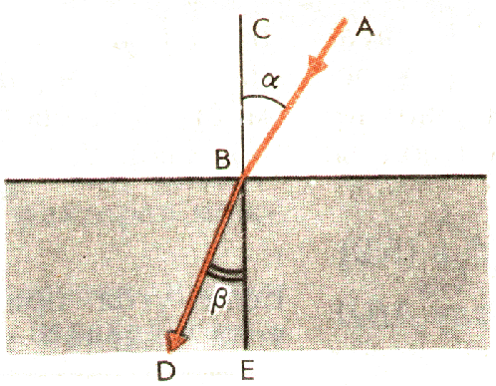

Метод измерения показателя преломления с помощью плоскопараллельной пластинки основан на том, что луч, прошедший плоскопараллельную пластинку, выходит из неё параллельно направлению падающего луча.

Перед тем как направить на пластинку световой пучок, ее располагают на листе миллиметровой бумаги (или листочке в клетку)так, чтобы одна из ее параллельных граней совпала с предварительно отмеченной линией на бумаге. Эта линия укажет границу раздела сред « воздух – стекло». После этого, не смещая пластинки, на ее первую параллельную грань направляют узкий световой пучок под каким-либо углом к грани. Вдоль падающего на пластинку и вышедшего из нее световых пучков тонко очищенным карандашом ставят точки: 1,2,3. После этого лампочку выключают, пластинку снимают и с помощью линейки подчеркивают входящий, выходящий и преломленный лучи. Через точку падения луча проводят перпендикуляр к границе, отмечают углы падения a и преломления ß. Далее с помощью транспортира измеряют углы и по формуле для определения показателя преломления стекла (1) определяют относительный показатель преломления стекла.

**Порядок выполнения работы:**

1.На середине листа бумаги положить пластинку под углом световому лучу.

2. Аккуратно обвести контуры призмы на листе бумаги.

3. Отметить ход луча английскими буквами для падающего (входящего в призму) и преломленного лучей (вышедшего из призмы)

4. Снять пластинку, начертить ход луча внутри призмы.

5. Продолжить преломленный луч пунктирной линией.

6. Опустить перпендикуляр в точке падения луча, указать, α углы падения и ß - преломления.

7. Измерить α – угол падения, ß – угол преломления.

8. Рассчитать показатель преломления по формуле (1).

9. Рассчитать погрешность измерений.

**Контрольные вопросы**

1.В чём сущность явления преломления света? Какова причина этого явления?

2. В каких случаях свет на границе раздела двух прозрачных сред не преломляется?

3. Покажите на чертеже ход светового луча из стекла в воду.

4. Что можно сказать о длине, скорости и частоте светового луча при переходе его из воздуха в алмаз?

**Задачи для самостоятельного решения**

* + - 1. Световой луч падает под углом 65° на границу раздела воздух-стекло, а преломлённый луч составляет угол 33° с нормалью. Определите показатель преломления стекла.
      2. Угол падения светового луча на границу раздела двух сред равен 60°. Преломлённый луч составляет с нормалью угол 35°. Определите в градусах угол между отражённым и преломлённым лучами.
      3. Угол падения светового луча на границу раздела воздух-среда равен 60°. При этом угол между отраженным и преломленным лучами равен 90° . Определите показатель преломления среды.

**Литература**

1. [Эксперимент в физике. Физический практикум.   Шутов В.И., Сухов В.Г., Подлесный Д.В.](http://www.alleng.ru/d/phys/phys81.htm) (2014, 184с.)
2. [Физика. Опорные конспекты и дифференцированные задачи. 10 кл.  Куперштейн Ю.С. (2014, 120с.)](http://www.alleng.ru/d/phys/phys169.htm)
3. [Лабораторные работы по физике с вопросами и заданиями. Тарасов О.М. (2014, 96с.)](http://www.alleng.ru/d/phys/phys324.htm)
4. [Измерения физических величин. Элективный курс.  Кабардина С.И., Шефер Н.И. (2014, 136с.)](http://www.alleng.ru/d/phys/phys287.htm)
5. [Физика. 11 класс. Тетрадь для лабораторных работ.  Парфентьева Н.А. (2014, 32с.)](http://www.alleng.ru/d/phys/phys410.htm)
6. Дмитриева В. Ф. Физика для профессий и специальностей технического профиля: учебник для образовательных учреждений сред. проф. образования. — М., 2014.
7. Электронный учебник Дмитриева В. Ф. Физика для профессий и специальностей технического профиля: учебник для образовательных учреждений сред. проф. образования. — М., 2015.